
系统安全加固建议
Submitted By Weaver
Weaver Software
上海闵行联航路1188弄浦江智谷33号楼泛微软件大厦
邮政编码：200127
电话：+86 21 50942228
传真：+86 21 50942278

设计说明书

文档版本控制

文档简要信息：
文档主题(Title) |  |  |  | 系统安全加固建议
作者(Author) |  |  |  | 柳炉
审批者 (To Be Approved By)
说明 (Comments) |  |  |  | 系统安全加固建议
文件名称 (File Name)
文档版本历史：
序号 | 日期 | 版本 | 变更说明 |  | 修改人 | 审批人 | 注释
 | 2021/05/24 | 1 |  |  | 柳炉
 | 2022/05/10 | 2 | 增加安全意识部分 |  | 柳炉

目录
1 文档版本控制 2
2 引言 3
2.1 编写目的 3
2.2 定义 3
2.3 安全意识规范要求 4
2.3.1 系统初始安装后，务必第一时间修改所有管理员密码为复杂密码，包括ecology、运维平台、微搜、移动管理平台、emessage管理平台等。 4
2.3.2 系统安装后，务必第一时间将安全包升级到最新版本（因为安装包和安全补丁包会有时间差，因此，安装后需要第一时间升级到最新安全补丁） 4
2.3.3 系统初始化用户时，禁止使用简单密码作为初始化密码 4
2.3.4 强烈不推荐开放外网远程桌面（包括windows和linux） 4
2.3.5 以下端口不必要开放互联网（如却有必要，通过防火墙安全策略限制允许连接的IP白名单） 4
2.4 安全加固建议 4
2.4.1 服务器安全 4
2.4.2 部署安全 6
2.4.3 应用安全 7
2.5 事件溯源 10
2.5.1 第一时间断开服务器网络 10
2.5.2 攻击事件的现象描述 10
2.5.3 被攻击系统的日志 10

引言

编写目的
为了尽可能提升系统整体的安全性，特编写本文档。

定义

安全意识规范要求

系统初始安装后，务必第一时间修改所有管理员密码为复杂密码，包括ecology、运维平台、微搜、移动管理平台、emessage管理平台等。

系统安装后，务必第一时间将安全包升级到最新版本（因为安装包和安全补丁包会有时间差，因此，安装后需要第一时间升级到最新安全补丁）

系统初始化用户时，禁止使用简单密码作为初始化密码

强烈不推荐开放外网远程桌面（包括windows和linux）

以下端口不必要开放互联网（如却有必要，通过防火墙安全策略限制允许连接的IP白名单）
9090：emessage后台管理端口
9081：运维平台管理端口
8099、2098、8090、9300、20981：微搜和elasticsearch相关接口

安全加固建议

服务器安全

端口开放
仅开放必要的端口到互联网，减少攻击面。泛微系统各产品需要开放互联网的默认端口（根据实际使用的端口替换）如下：
产品 | 开放端口（默认端口） | 备注
Ecology | 80 | PC端访问端口
EMobile6 | 89 | EMobile6及以下版本移动端访问端口
EMobile7 | 8999 | EMobile7访问端口
E-bridge | 8088 | 云桥开放端口
E-message | 5222,7070 | Emessage需开放端口  9090属于后台管理，不建议开放外网访问。

防病毒软件安装
针对windows系统，建议部署防病毒软件，如果没有商业防病毒软件，可以使用免费的防病毒软件，比如火绒杀毒软件。
针对linux系统，没有比较好的免费防病毒软件，有条件可以采购商业软件，如深信服的EDR等安全软件。

超级管理员账号安全
针对windows系统，建议将administrator进行重命名，修改为不易猜测的名字。修改方法可参考以下链接：
重命名administrator账号
针对linux系统，建议禁止root账号的远程登录权限。新建一个其他账号替代。加固方案可参考以下链接：
Root账号安全加固

禁用服务器自带的远程登录功能
针对windows，请禁止外网远程桌面（默认为3389端口）功能。
针对linux，禁止外网直接登录服务器的功能（默认为22端口）。

部署安全

分离部署
基本要求：
- 应用和数据库分离部署
- Ecology和其他产品分离部署

增强要求：
- EMobile、云桥、emessage、微搜均分离部署。

服务启动账号要求
建议使用非root和非system账号运行系统。采用新建的低权限账号运行系统。

数据库账号使用非DBA权限

外网部署https访问
建议开通外网访问的应用，应申请域名，申请https证书，部署https访问。用以防护传输过程中的数据安全性。

应禁止通过外网IP的方式访问系统
应禁止使用服务器外网IP的方式访问系统，应仅允许通过域名和内网IP的方式访问。开启方法如下（二选一）：
- 方案一：通过防火墙方式进行限制
- 方案二：通过应用自带的host白名单方式进行限制，具体操作步骤如下：
添加或者修改WEB-INF/weaver_security_config.xml中的<skip-host>为false
<skip-host>false</skip-host>
开启了该项功能后，需要配置服务器允许的所有访问方式，包括服务器内网地址、外网地址、域名、代理服务器地址到配置文件中，具体方法如下：
添加IP到指定列表的方式如下，修改WEB-INF/securityXML/weaver_security_customer_rules_1.xml文件，添加以下代码
<host-list>
<host>test.genomics.cn</host>
<host>test.genomics.cn:80</host>
</host-list>
其中
<host>就是服务器允许的访问方式，包括内网地址、域名、代理服务器地址，可以配置多个<host节点；

增强型部署要求
有条件的情况下，建议部署vpn方式进行系统访问，可规避直接暴露互联网，大大降低攻击面。

应用安全

账号安全
基本要求：

- 应开启密码复杂度策略：密码长度至少8位，且包含字母、数字、特殊字符，密码不能有明显的输入规律。
- 应启用账号锁定和登录验证码策略，用于防范暴力破解攻击。
- 应避免使用弱口令作为初始密码
- 应启用登录密码加密传输功能（有版本要求，需满足8.100.0531+KB81001711及以上版本，E9全版本支持）
启用方法：修改/ecology/WEB-INF/prop/openRSA.properties文件（如果不存在，则新建此文件），将其中的isrsaopen的值改为1，重启服务即可。
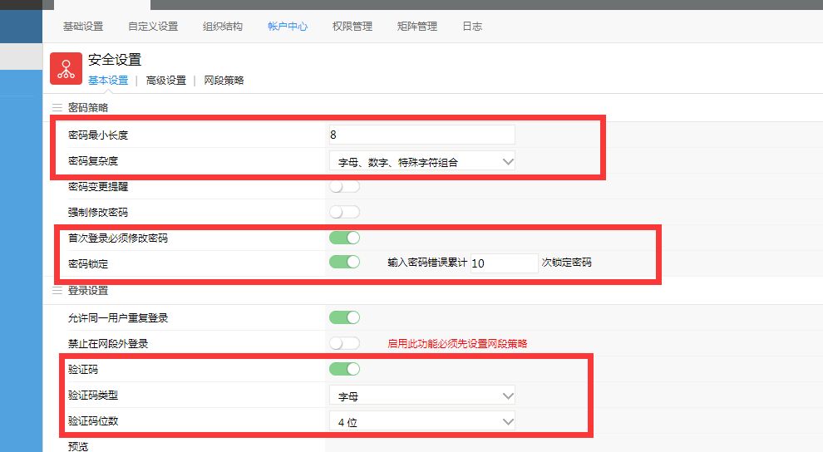

增强型要求：
- 有条件的话，建议启用双因子认证。比如启用动态短信或者动态令牌策略。
- 对于关键账号，如管理员账号，强烈建议开启双因子认证。

产品补丁升级（非常重要）
要及时关注泛微官方安全邮件，及时升级系统安全补丁。以下是泛微官方补丁下载地址：
ecology补丁下载地址：https://www.weaver.com.cn/cs/securityDownload.html
EMobile补丁下载地址：https://www.weaver.com.cn/cs/mobileDownload.html
EM7下载地址：https://emobile.weaver.com.cn/emp/download
微搜补丁下载地址：https://www.weaver.com.cn/cs/esearchDownload.html
云桥补丁下载地址：https://wx.weaver.com.cn/download
运维平台补丁下载地址：https://www.weaver.com.cn/cs/monitorDownload.html
emessage补丁下载地址： https://emobile.weaver.com.cn/emessage

安全巡检（针对ecology）
升级补丁后请sysadmin账号登录ecology系统访问以下页面巡检：

- 弱密码检测访问：OA地址/wui/weak.jsp
系统弱密码破解后，可有效扩大攻击面，强烈建议修改弱密码，sysadmin密码务必使用大写字母数字外加字符，系统后台开启复杂验证码，密码锁定策略。

- 后门文件检测访问：OA地址/wui/checkFile.jsp
若检测出可疑文件，请携带可疑文件与文件路径登录云平台提安全流程鉴别。

- 安全项检测访问：OA地址/wui/secCheck.jsp
均为基础项，建议全部开启。
- 建议部署rasp进行高危0day漏洞防护，可参见《RASP安装包+安装手册.zip》

日志记录
- 务必开启Access日志，并且确保记录了请求状态码。目的是便于事件排查。
序号 | 产品 | 开启方法 | 日志路径
1 | Ecology | 修改/Resin/conf/resin.conf或者/Resin/conf/resin.xml文件，搜索到<access关键字，在%n`后面添加以下代码：【 %s` %{X-Forwarded-For}i` 】 | Resin/logs/
2 | EMobile6 | 修改/EMobile/conf/resin.conf，搜索</host>，在其下方添加以下代码：  <host-default>  <access-log path="../logs/access.log" archive-format="access-%Y%m%d.log.gz" format='EMobileUserId:%{userid}c` %D` %h` %n` %s` %{X-Forwarded-For}i` %u` "%t"` "%r"` "%{Referer}i" ` %s' rollover-period="1D">  <exclude>\.gif$</exclude>  <exclude>\.jpg$</exclude>  <exclude>\.png$</exclude>  <exclude>\.js$</exclude>  <exclude>\.css$</exclude>  <exclude>\.html$</exclude>  <exclude>\.htm$</exclude>  <exclude>\.swf$</exclude>  <exclude>\.cur$</exclude>  </access-log>  </host-default> | EMobile/logs/
3 | EMobile7 | 修改/emp/appsvr/tomcat/conf/server.xml，搜索localhost_access_log，将其所在的节点的注释去掉，如下：  <Valve className="org.apache.catalina.valves.AccessLogValve" directory="../../work/logs/tomcatlog"  prefix="localhost_access_log" suffix=".txt"  pattern="%h %l %u %t &quot;%r&quot; %s %b" />  有些环境上述语句的前后会有<!-- -->符号，将<!--和-->去掉，重启EMobile7服务即可。  然后在上述代码中，将%s后面添加【 %{X-Forwarded-For}i` 】 | /emp/work/logs/tomcatlog/
4 | 云桥 | 将云桥升级至最新版本，tomcat升级至最新版本自动打开。  修改/ebridge/tomcat/conf/server.xml，搜索localhost_access_log，  <Valve className="org.apache.catalina.valves.AccessLogValve" directory="../../work/logs/tomcatlog"  prefix="localhost_access_log" suffix=".txt"  pattern="%h %l %u %t &quot;%r&quot; %s %b" />  然后在上述代码中，将%s后面添加【 %{X-Forwarded-For}i` 】 | /ebridge/tomcat/logs/
5 | Emessage | 升级至最新版本即可具备access日志记录能力。 | /e-message/logs/accesslog/

事件溯源
出现攻击事件后，为快速定位问题，需提供以下资料：

第一时间断开服务器网络

攻击事件的现象描述
- 防火墙告警截图
- 后门文件的位置、时间信息
- 被攻击系统的访问地址（外网、内网）

被攻击系统的日志
序号 | 系统 | 日志路径
1 | Ecology | Resin/logs/发生问题当天的日志以及前2天的日志  Ecology/WEB-INF/securitylog/下的日志
2 | EMobile7 | Emp/work/logs/ (如果不存在，需按照2.3.3.4节开启该日志）  Emp/appsrv/tomcat/webapps/ROOT/WEB-INF/securitylog
3 | EMobile6 | EMobile/logs/ (如果不存在，需按照2.3.3.4节开启该日志）  EMobile/webapps/ROOT/WEB-INF/securitylog
4 | Ebridge(云桥) | Ebridge/tomcat/logs/(如果不存在，需按照2.3.3.4节开启该日志）  Ebridge/tomcat/webapps/ROOT/WEB-INF/securitylog
5 | Emessage | /e-message/logs/accesslog/  /e-message/logs/securitylog/

